CUS 552- EDGE SAKSI
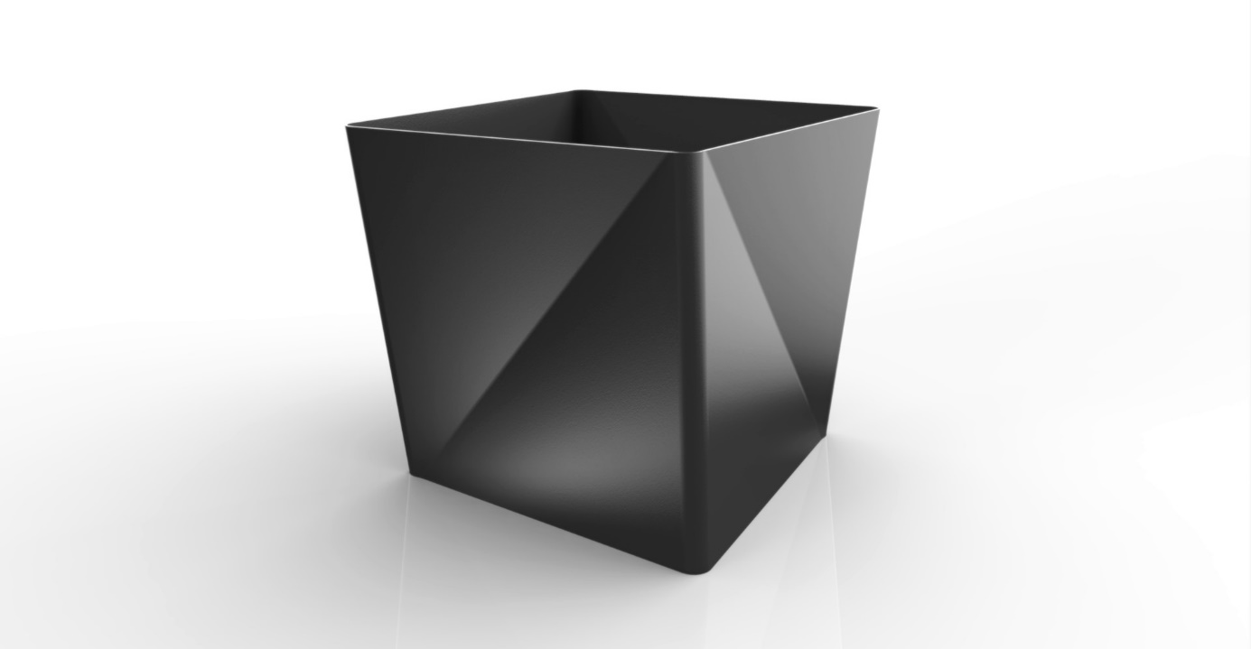
Ürünün, her biri min. 3 parçadan oluşmalı ve 2 yan yüzeyi,1 adet zeminle öpüşen taban yüzeyi olmalıdır. Ürünün gövdesini oluşturan sac parçalar min 3-5mm kalınlığındaki sacdan lazer kesimde kesilip, büküm yöntemiyle tek parçadan imal edilmelidir.2 yan parçanın her biri 5 adet büküme sahip olmalı ve min. Radyüs 20 olmalıdır.Ürünün üst kısmının kaynak yerleri ürünün köşe kısmından değil yan yüzeylerinden olup dışarıdan kaynak izi belli olmucak şekilde kaynak yapılmalıdır.Ürünün alt kısmındaki parça ürünün üst kısmındaki parçayla aynı çizigiyi takip etmeli ve birebir aynı hizada olacak şekilde kaynak yapılmalıdır.ürüne ön cepheden bakılınca min. 83 derecelik bir açıyla iki köşesinden dışarı doğru eğimle açılır bir görüntü elde edilmelidir. Ürünü 90 derece çevrildiğinde yine ön cepheden bakıldığında min.83 derecelik bir açıyla dışarı doğru açılarak aşağı doğru bir eğim almalıdır. Ürünün 3 parça sac kaynağı yapıldıktan sonra iç kısmına min ½” borudan tepe noktasından derinliği min.144mm gelebilecek şekilde karşılıklı 2 adet tutamak kaynatılmalı. Ürünün taban kısmına 1.1/2” borudan iki adet yüksekliği min. 70mm olacak şekilde boru kaynatılmalı ve bu boruların tam merkezine denk gelecek şekilde,ürünü zemine sabitlemek için çapı min.21 mm olan dübel deliği açılmalıdır.Aynı zamanda dübel deliğinin merkezinden min.17 mm uzaklığında çapı 5mm olacak şekilde 4 adet sac üzerine delik açılmalıdır.70 mm lik kaynatılan boru ve içerisinde yer alan 4 adet delik saksı için drenaj görevi görmektedir.Saksı içinde biriken fazla su bu 70 mm lik boru seviyesini geçtikten sonra içinde yer alan delikler sayesinde dışarı tahliye olur.Ürünün taban yüzeyinin ölçülerinin bir ucundan diğer ucuna min.730 mm iken diğer uçları arasındaki ölçü min.610mm olmalı ve ürüne tam yukarıdan bakıldığında iç kısmında bir kare görüntüsü elde edilmelidir.Ürünün yerden yüksekliği min. 490 mm olmalıdır.Saksının iç hacmi min. 0.10 metreküp olmalıdır.

İşlem yapılacak yüzey ilk olarak SA 2.5 kalitesinde kumlanarak yüzey üzerindeki pas, yağ, cüruf vb. temizlenecektir.
Yüzeye ikinci proses olarak çinko esaslı 80 µ astar toz boya uygulanacak, son proses olarak polyester esaslı 80 µ toz boya uygulanarak renklendirilecektir.
Astar toz boya yüksek korozyon dirençli olacaktır.
Son kat boya UV dayanımlı olacak, kurşun ihtiva etmeyecektir.

Uygulama aşağıdaki normlara göre test edilip ilgili özelliklerde olacaktır,
-TS EN ISO 9227 normuna göre 1440 saat C5-M yüksek korozyon sınıfına uygun olacaktır.
- TS EN 6270-1 normuna göre 720 saat neme dayanıklı olacaktır.
- BS-EN 71-3:2013 ve A1:2014 normlarına göre toksik element içermeyecektir.
- Poliaromatik hidrokarbon (PAH) içermeyecektir.
- TS EN 71-2 normuna göre alevlenmeme özelliğine sahip olacaktır.
- TS EN 71-3 normuna göre element göçü bulunmayacak özelliğine sahip olacaktır.
- TS EN ISO 2409 normuna göre yapışma mukavemeti çok iyi seviyede olacaktır.
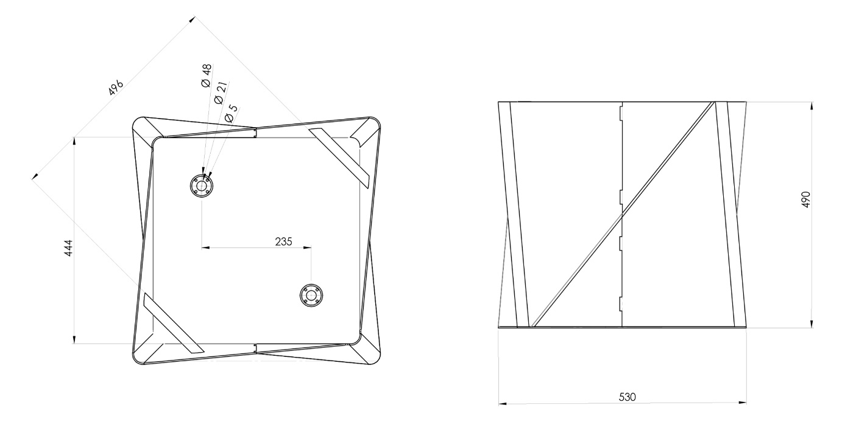

Bank TSE (TS 7941) standartlarına uygun olarak üretilmeli ve belgeye sahip olmalıdır.

